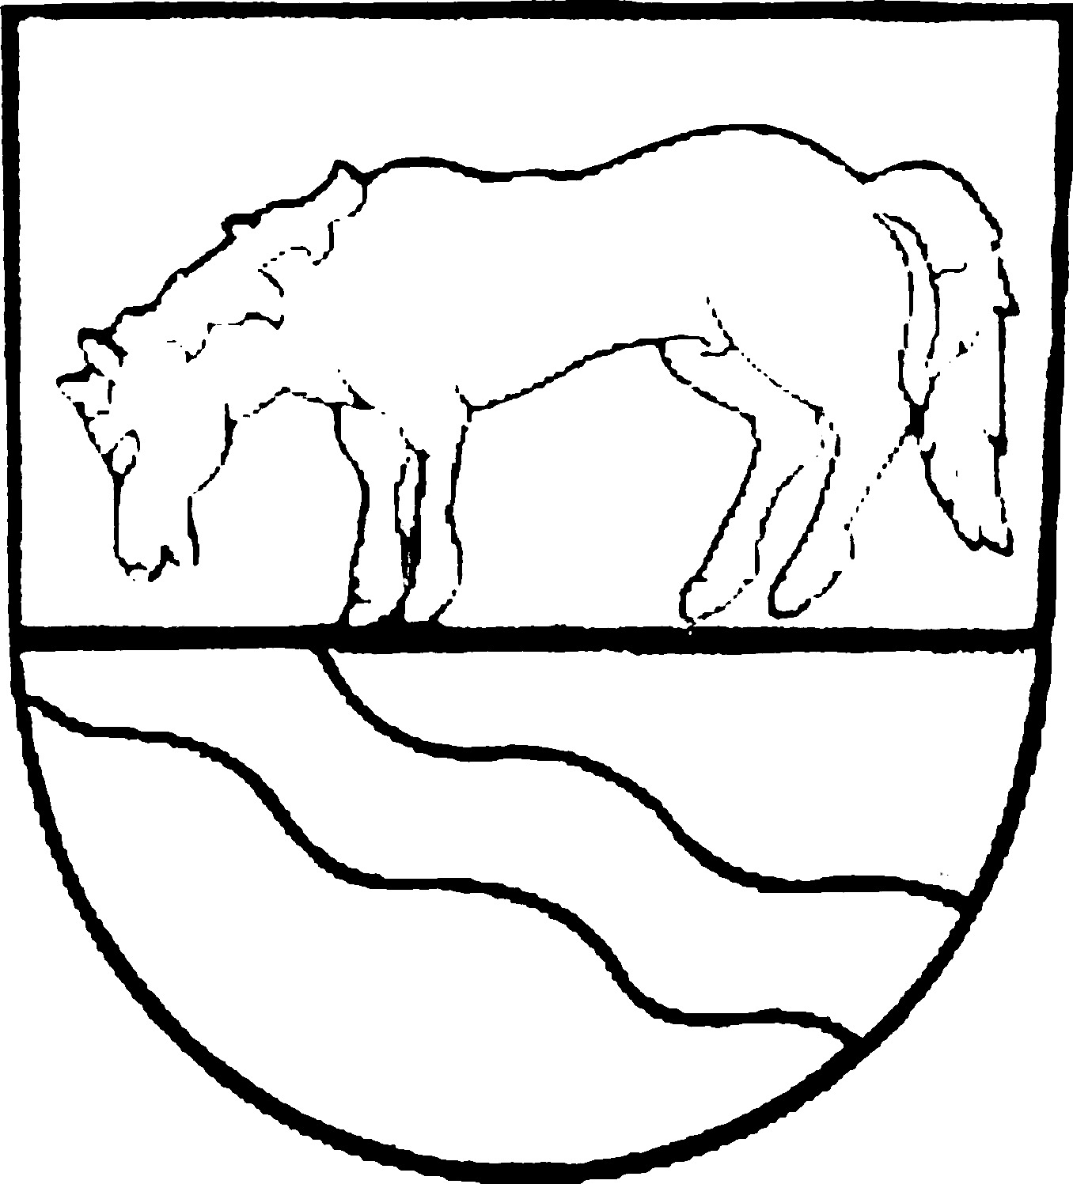
Městský úřad Hranice
U Pošty 182
351 24 Hranice u Aše

V …………….. dne ……………..

Žádost o povolení zvláštního užívání komunikace

Žadatel/é (jméno a příjmení, datum narození) ...............…..........................................................

.......................................................................................................................................................

Adresa (sídlo) ..............................................................................................................................
(u organizace uveďte IČO)

Žádám/e o povolení zvláštního užívání komunikace na pozemkové parcele č..........................

katastrální území .…………….……...............

Osoba odpovědná za průběh zvláštního užívání, provedení stavby, dopravní značení, dodržení

stanovených podmínek včetně termínů bude odpovídat................................................................

Tel:...............................................................................

Zásah do tělesa MK bude proveden od: ………………. do: ……………………….

Zábor veřejného prostranství: ………… m²

Délka uložení inž.sítě ............................... m

Účel zvláštního užívání: ………………………………………………………..

Osobní údaje uvedené v této žádosti jsem poskytl(a) dobrovolně a souhlasím, aby byly Městem Hranice shromažďovány a zpracovávány, dokud tento souhlas nevezmu zpět.

Podpisy žadatelů:
(popř. razítko)

Přílohy:
- dokumentace se zakresleným výkopem a navrženým dopravním značením

- vyjádření Policie ČR - DI Cheb

- vyjádření Městského úřadu v Aši – odboru dopravy a SH

